Кинетические параметры электростатического осаждения нанопластин серебра на плёнки полиэлектролита
Малаховский П.О., Муравский Д.И., Фалко А.О.
Аспирант 1 года обучения
Белорусский государственный университет, Минск, Беларусь
E–mail: malakhpo@bsu.by
Нанопластины серебра (НПС) являются перспективным материалом в биомедицинских и биосенсорных приложениях [1]. Ранее мы разработали методику формирования латерально-ориентированных монослоёв НПС на поверхности плёнок полиэтилметакрилатного сополимера, содержащего третичные аминогруппы (ТАГ) [2]. Задачей данного исследования является изучение кинетических параметров электростатического осаждения НПС на плёнки. НПС, стабилизированные 11-меркаптоундеканоат-ионами, и плёнки сополимера с содержанием ТАГ 25 мол.% были синтезированы по методике [2]. Плёнки сополимера погружались в коллоидный раствор НПС различной оптической плотности на максимуме длины продольного плазмона (длина оптического пути 1 см).
На Рис. 1, (а) представлена просвечивающая электронная микрофотография монослоя НПС на полимере. Статистическое исследование показывает, что латерально-ориентированные НПС расположены случайным образом. На Рис. 1, (б) изображены кинетические кривые осаждения НПС при различных концентрациях НПС в коллоидном растворе на полимер с 25 мол.% ТАГ. Линейная зависимость поверхностной концентрации НПС на плёнке от квадратного корня времени показывает, что наиболее вероятным механизмом осаждения НПС является случайная последовательная адсорбция. Коэффициенты регрессии линейной аппроксимации графиков (a) на Рис. 1, б прямо пропорциональны концентрации НПС в растворе (Рис 1, в), что также согласуется с моделью. Из коэффициента b через кинетическое уравнение для модели был рассчитан коэффициент диффузии НПС, равный 1,1×10⁻¹⁰ м²/с, что согласуется с литературными данными [4].
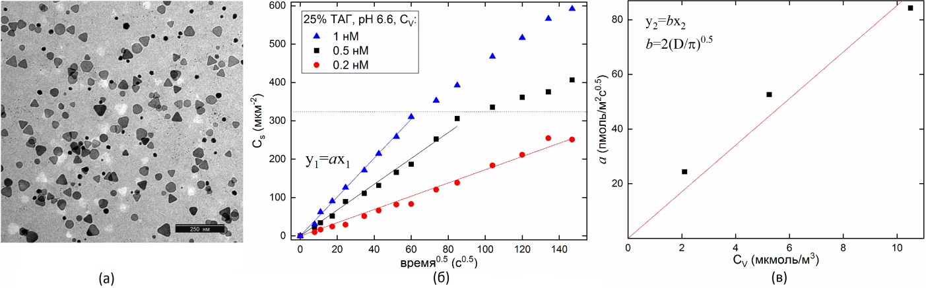
Рис. 1. (а) ПЭМ-фотография монослоя НПС на поверхности сополимера, (б) кинетические кривые осаждения НПС на сополимер с 25% мол. ТАГ, (в) зависимость коэффициентов а от концентрации НПС в объёме.
Литература
1. Stewart, M. Nanostructured Plasmonic Sensors // Chem. Rev. 2008, №108(2). p. 494−521.
2. Malakhovsky, P. Optical Properties of Laterally Oriented Self-Assembled Monolayers of Silver Nanoplatelets on Cationic Polymers // Int. J. of Nanosci.: Short reviews. 2019, №18(3&4). 1940050 (3 p.).
3. Oćwieja, M. Self-assembled silver nanoparticles monolayers on mica-AFM, SEM, and electrokinetic characteristics // Self-assembled silver nanoparticles monolayers on mica - AFM, SEM, and electrokinetic characteristics // J. Nanopart. Res. 2013, №15(3). 1460 (14 p.).
4. Pinheiro, J. Determination of diffusion coefficients of nanoparticles and humic substances using scanning stripping chronopotentiometry (SSCP) // Colloids Surf. A: Physicochem. Eng. Aspects. 2007, №295(1−3). p. 200-208.

